关于塘沽一中高一数学《基本不等式》一课的
课堂观察报告
——从教学设计分析的角度
摘要：对教学设计的评价是一项重要的常规教学活动。评价的直接目的有两方面：一是对课堂教学的优劣作出鉴定，二是对课堂教学成败的原因作出评析，帮助总结经验、吸取教训、优化课堂教学。我通过对塘沽一中《基本不等式》一课的课堂观察，从教学设计分析的角度，通过对本节课的教学过程、教学活动和教学效果的观察,结合我对整体教学设计的评价和分析，使我对新课程标准下如何进行高效的课堂教学,如何在课堂教学中培养学生的学科核心素养有了新的认识。
关键字：高中数学 基本不等式 教学设计 教学设计分析
2016年4月7日，我们开展了一次对塘沽一中数学课堂观察活动，观察了塘沽一中高一·六班的一节数学课《基本不等式》，这个班级有43名学生。我观察的是课堂教学表八教学设计这一板块。我从导入的新颖度、环节相扣度、知识巩固度、知识拓展度、教材合理度五个方面进行观察，并对每个方面的运用方式、设计意图、整体效果进行观察记录，并且做出评价分析，最后对整体的教学设计做出总评和建议。现将本次课堂观察研究的情况报告如下:
- 观察表及观察结果说明
附录8：课堂观察表八：教学设计
项 目 | 运用方式 | 设计意图 | 整体效果 | 您的看法
导入新颖度
环节相扣度
知识巩固度
知识拓展度
教材处理
合理度
说明：填写设计意图时指观察者在本堂课中所观察到的被观察者对于各个教学环节处理上表现出来的意图。
总评： 建议：
1、导入的新颖度：本节课的导入是一个亮点,教师通过自制教具,让学生拼出赵爽弦图,引出重要不等式，从而导入今天的新课。使学生通过动手的过程观察、思考、探索，培养了学生的动手、动脑的能力，充分调动了学生的积极性和学习兴趣，从而激发了学生的求知欲，突出了学生的主体能动性。
2、环节相扣度：本节课分为五个环节新课引入、知识探究、知识巩固、知识拓展、课时小结，教师对每一个环节的处理，都能够充分放手让学生自己动手、动口，采用自主探究和小组合作的方式，教师只引导点拨，善于启发学生，使学生主动获取知识，在潜移默化中领悟知识，使学生完全成为课堂主人，达到知识学习与能力培养的统一，使学生学习得轻松、愉快。从课堂教学的五个环节，可以看出课堂教学是以学生的“学”为中心，而且非常重视学生的过程教育，体现了新课标的理念，注重学生的发展。而且每个环节的设计体现了知识的连贯性和系统性，环环相扣、由浅入深逐步升华，使学生充分体会到解决数学新问题的发生发展过程，不仅培养了学生的数学思维能力，体现了数学的思维美，而且培养了学生的学科素养。
3、知识巩固度：教师通过集中练习、个别板演的方式巩固了新知识，渗透了学生对知识的应用意识，培养了学生对数学知识的运用能力，而且在学生练习的过程中，采用了多种评价机制：生生评价、师生互评、教师点评，这样不仅对学生的学习知识的态度和方法给了充分的肯定，而大大的激发了学生的学习热情，和敢于尝试探索的精神，使整个课堂充满了活力和热情。
4、知识拓展度：在学生建构初步认识的基础上，进行第二阶段的拓展提升，教师提出更高层次问题，同样组织各小组讨论，尽快找到解决问题的途径。在平等、和谐、宽松的民主气氛中发表见解，学生思维的广度和深度都能得以充分地展开。整个教学过程随着学生思维不断展开，通过小组讨论，发表自己的见解，解决一个又一个的问题，使每个学生的潜能得到充分地挖掘。在探究类问题的解决上，教师通过例题练习的讲解，运用多个变式拓展加深，通过学生自主分析、合作探究，学生的思维开发性较大，解题的思路较宽，思维活跃.
5、教材处理合理度：教师在新课引入、知识探究、知识巩固、知识拓展、课时小结五个环节中，对教材进行的处理，首先能够整体把握教材中知识点之间本质的联系，站在一个整体联系的层次去审视教材，对教材进行开发挖掘、正确重组、适时补充。其次实施了有价值的教学行为，充分了解和着重学生的知识和经验，及时提出具有挑战性的问题，促进学生不断思考，充分鼓励学生操作，并在操作中展示自己的思维，提供学生充分思考和交流的空间，实现新课程的三维目标，突出了新课改的理念，注重学生的发展。
总评：
1、教师在问题导入环节是这节课的一个创新，让学生亲身体验问题的探究过程，注重培养学生的主观能动性，而且注重学生的过程教育，让学生体验问题发生、发展、解决的过程，这样不仅体现了学生的主体地位，而且培养了学生的动手能力和思考问题的能力。而且教师尝试从多角度、多方面去启发学生的思路，而且营造一个温馨、热情的课堂环境，让学生主动地讲出自己的不同想法，并及时给予鼓励、肯定和指导，而且在鼓励学生各种有意义的想法、算法多样化的同时，又同时教给学生一般的优化的计算方法，让他们的发散思维和聚合思维都得到了共同的发展。
2、教师让学生成为了课堂教学的主体，成为了课堂的主人，整个教学过程，教师几乎没有代替学生做过任何结论，教师总是引导学生发现问题，然后引导他们找到解决问题的途径，获得学习体验。尤其是在学生发现问题的过程中，能抓住学生发现生成的有意义的问题，巧妙的放弃生成无意义的问题，体现了教师的扎实专业素养和优秀课堂操作能力。
3、这节课再一个闪光点就是教师能够大胆冲破教材原有的框架，活用教材，将教材的知识点的呈现过程进行了重组和深化，而且将教材知识点的呈现形式进行了多样化改进。新课程标准的基本理念是注重教师的成长，教师在教学过程中，一方面要依托于教材，但是不能死搬硬套，要想跟上时代的发展，就要注重在教学过程中，融入新课标的理念，创新自己的课堂。从这节课的教学设计上我们就可以看到教师的创新意识和创新能力，而且体验到在教师创新教学过程中获得了非常好的教学效果。
4、数学来源于生活，又服务于生活，本节课设计的例题，就是让学生运用所学知识，来解决生活中的问题，培养学生的应用意识和应用能力，实现了新课程标准的教学理念，培养学生的数学建模的思想，这也是培养学生核心素养中的非常重要的一方面。
建议：
- 在学生展示过程中，应多关注小组其他成员的学习状态，布置相应的学习任务，有效利用时间。
- 在知识巩固环节，例题和练习对基本不等式的原始公式练习较少，巩固度不够，使部分学生对基本公式掌握不够熟练。
- 巩固拓展环节,教师的变式过多、难度过大，打消了一部分学生的积极性，教学的后半段时间课堂气氛略显沉闷。
- 整体课容量偏大，教师的评价和总结略少，对学生激励不够，课堂最后教师的总结不到位，没有注重学生的自主反思。
- 本次观察给我们的启示
通过对本节课的教学过程、教学活动和教学效果的观察,结合我对整体教学设计的评价和分析，我认为教师在新课程标准下怎样进行高效的课堂教学，培养学生的学科核心素养，需要做到以下几点：
一、重视问题情境的创设，充分发挥学生的主体性
问题是数学的心脏，问题意识是学生学习的内动力。在课堂教学创设情境的环节，教师创设问题的情境，更有利于学生从问题出发，带着问题的线索去发现、去探究。这样自然而然的就可以转变课堂的教学地位，使学生的“学”成为课堂教学的中心，因此学生就成为了教学过程的主体。而且在学生对问题的探究过程中，不仅可以培养学生的自主探究能力，而且可以培养学生的合作意识。而在合作探究的过程中，又可以充分发挥学生相互的评价和师生互评的激励机制，而这一切教学活动的过程的都是学生自主发生的，充分发挥了学生的主体性，培养了学生的能力和素养。
二、重视问题设计的科学性，把学生带入实际生活。
教师在课堂教学中通过问题去启发和引导学生的思维,培养学生的探究能力的过程中，对问题的设置要具有科学性。首先不能把问题的设置作为一种形式，只是为了提问而问，一定要注意问题的有效性。无效的提问不仅对学生起不到启发性的作用，而且还降低了课堂的教学效率。所以在课堂中设置课题的时候，要充分了解学生的能力和教材的内容以及教学的目标，对问题的难度和广度的设置要注意学生的最近发展区，才能保证问题设置的有效性。其次，对问题的设置要与实际生活相联系。与实际生活相联系的问题，一方面能够启发学生的已有经验，对课堂学习的内容更容易理解。另一方面能够培养学生的应用意识，让学生将所学知识应用到实际过程中，培养学生学以致用的思想。尤其是让学生自己从日常生活中的具体事例中提炼出数学问题，用所学的数学知识去解决现实生活中的许多实际问题，体现了新课标数学建模的思想。
三、重视课堂中教学行为的高效性
新课程标准的基本理念是以学生的发展为本，创建以培养学生能力为主旨的高效课堂。因此在教学中要改变传统的“填鸭式”教学模式，改变传统教师讲授的课堂教学模式，创建自主、合作、探究的教学模式。通过改变自主、合作、探究的方式，充分发挥学生的主体作用，使课堂教学以学生的“学”为中心，以学生的“学”带动教师的教，这样才能调动学生的积极性，使课堂气氛更活跃，从而使课堂更具有活力和生命力，使课堂教学活动更高效。教师在教学中，经常有这样的体会“课堂中教师的输入和学生的输出并不成正比”，其主要原因就是忽视了学生的学才是教学活动的根本，只有让学生真正成为课堂教学的主人，教师应该是课堂教学的组织者、指导者、评价者，才能发挥高效课堂教学的作用。
四、重视课后教学反思，促进课堂教学质量。
叶澜教授曾说：“一个教师写一辈子的教案不一定成为名师，如果一个教师写三年反思有可能成为名师。”教师每上一节课，都应该对课堂中的教育教学模式和教育教学方法重新认识。深入的分析、反思教学环节的预设与实际吻合度、学生学习状况、教师引导状况、课堂生成状况等方面认真进行总结，改进课堂教学的模式和教学方法。通过反思教师在课堂教学活动中的教法。总结本节课的“亮点”、积累成功经验，并且对成功的原因进行分析、总结经验，这样会使自身的教学水平越来越高。通过反思教学过程中学生的学，发现学生在课堂学习活动中的困惑与问题，或在某一个教学环节中的创新见解，记录下实践的教学资源，有利于在今后的教学中从学生的实际出发，更准确把握教学的重点和难点，进一步提高课堂教学质量。
课堂因生成而精彩，也因缺憾而美丽，作为一名成长中的青年教师，我在今后的教学中，应不断学习，不断进取，让我们的数学课堂更加有活力、有生命力。
参考文献：
[1]任顺元，林正范.课程更新与教师行为的改变[M].杭州：浙江大学出版社，2005.06．
[2] 刘红玉.关于中学数学教学设计的几点想法[J].牡丹江师范学院学报（自然科学版），
2007.
[3] 赵红霞，赵起月.新课标数学课堂教学设计基本理念解析[J].中学数学，2009.
[4] 赵永平.浅谈如何高效提高课堂教学质量《小作家选刊》[J].2016年.
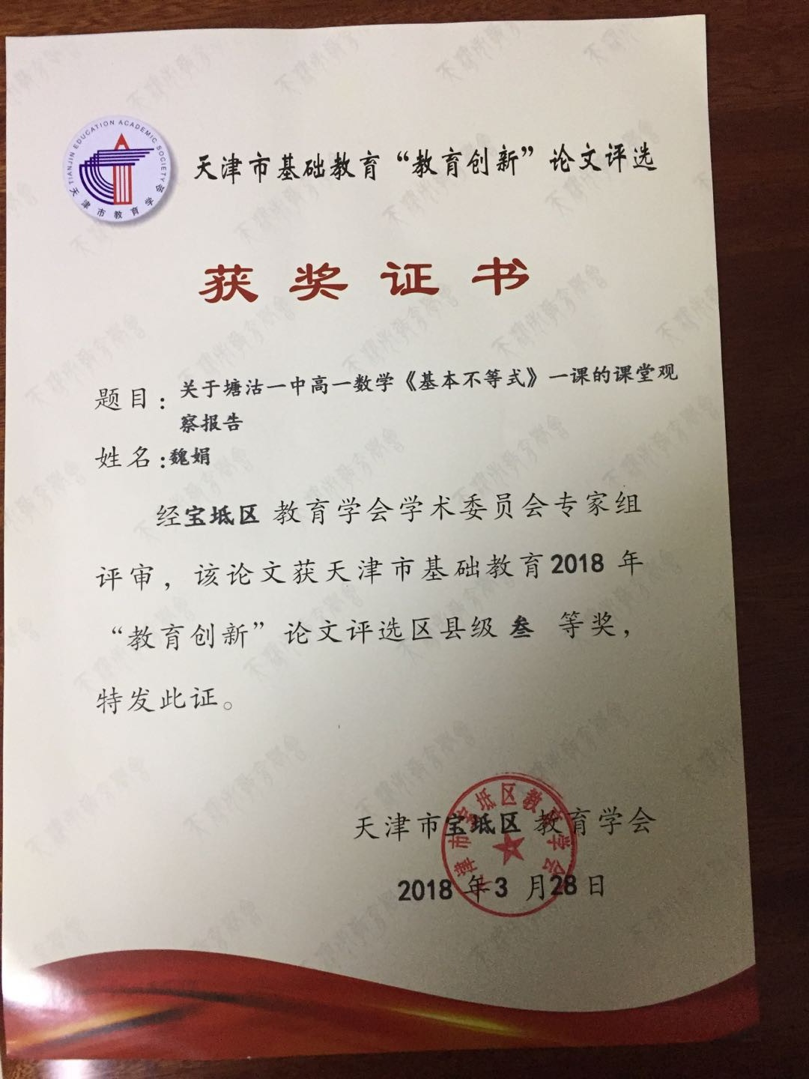
[5] 肖丽华.小学数学课堂教学的有效性《课程教育研究》[J].2016年.

